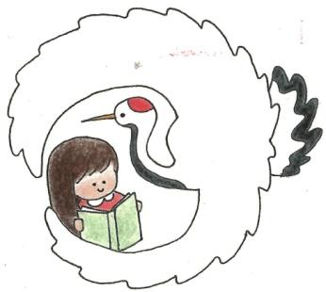
つるむすめ
令和６年
５月２９日
第２号
文責：一山由美

自他を大切に 笑顔とともに 地域とともに 自分の学びに 挑戦する子供

令和６年度湯出小スローガン（児童会）

本年度の学校教育目標をうけて、運営委員会の児童が中心になって自分たちの言葉で考えた「児童会スローガン」です。先日の児童集会にて、全員で共有し決定いたしました。
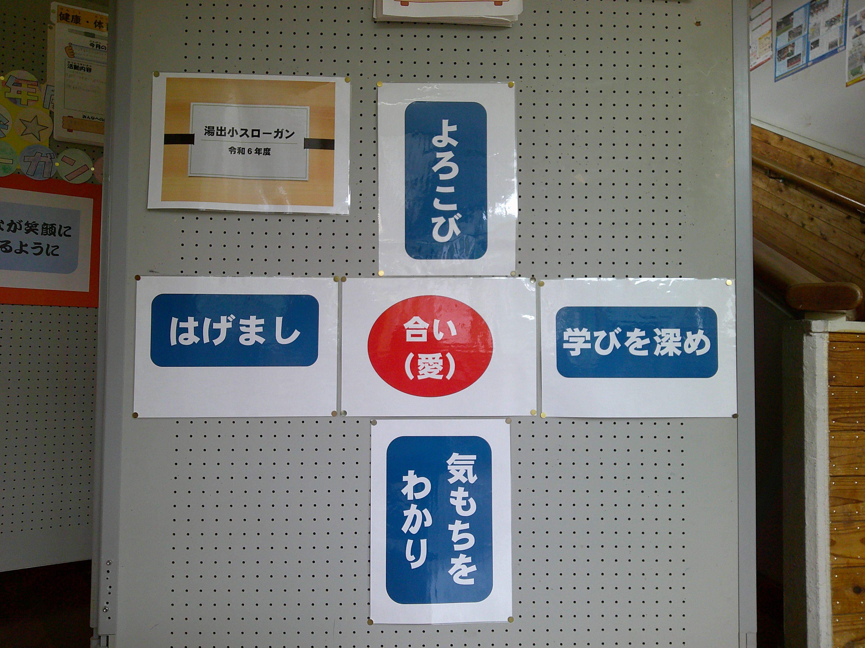〇喜び合い(愛)
みんなでよろこび合って「笑顔」いっぱいの
湯出小にしましょう。
〇学びを深め合い（愛）
みんなで一緒に勉強しよう。「読書」でさら
に学んだことを深めよう。
〇気持ちをわかり合い（愛）
友達と「対話」をして、友達の気持ちがわかる人
になろう。
〇励まし合い（愛）
前向きな気持ちになるので「挑戦」している友達をはげまそう。
学校教育目標をもとにして、しっかりと考えぬかれたスローガンです。今後は、いつも意識した行動ができるように繰り返し繰り返し確認していくことが大切になります。毎月の児童集会、校内放送等で忘れず意識し行動できるような取組を行って参ります。
保護者・地域の皆様方に感謝！
運動会に向けてのクリーン作戦！！
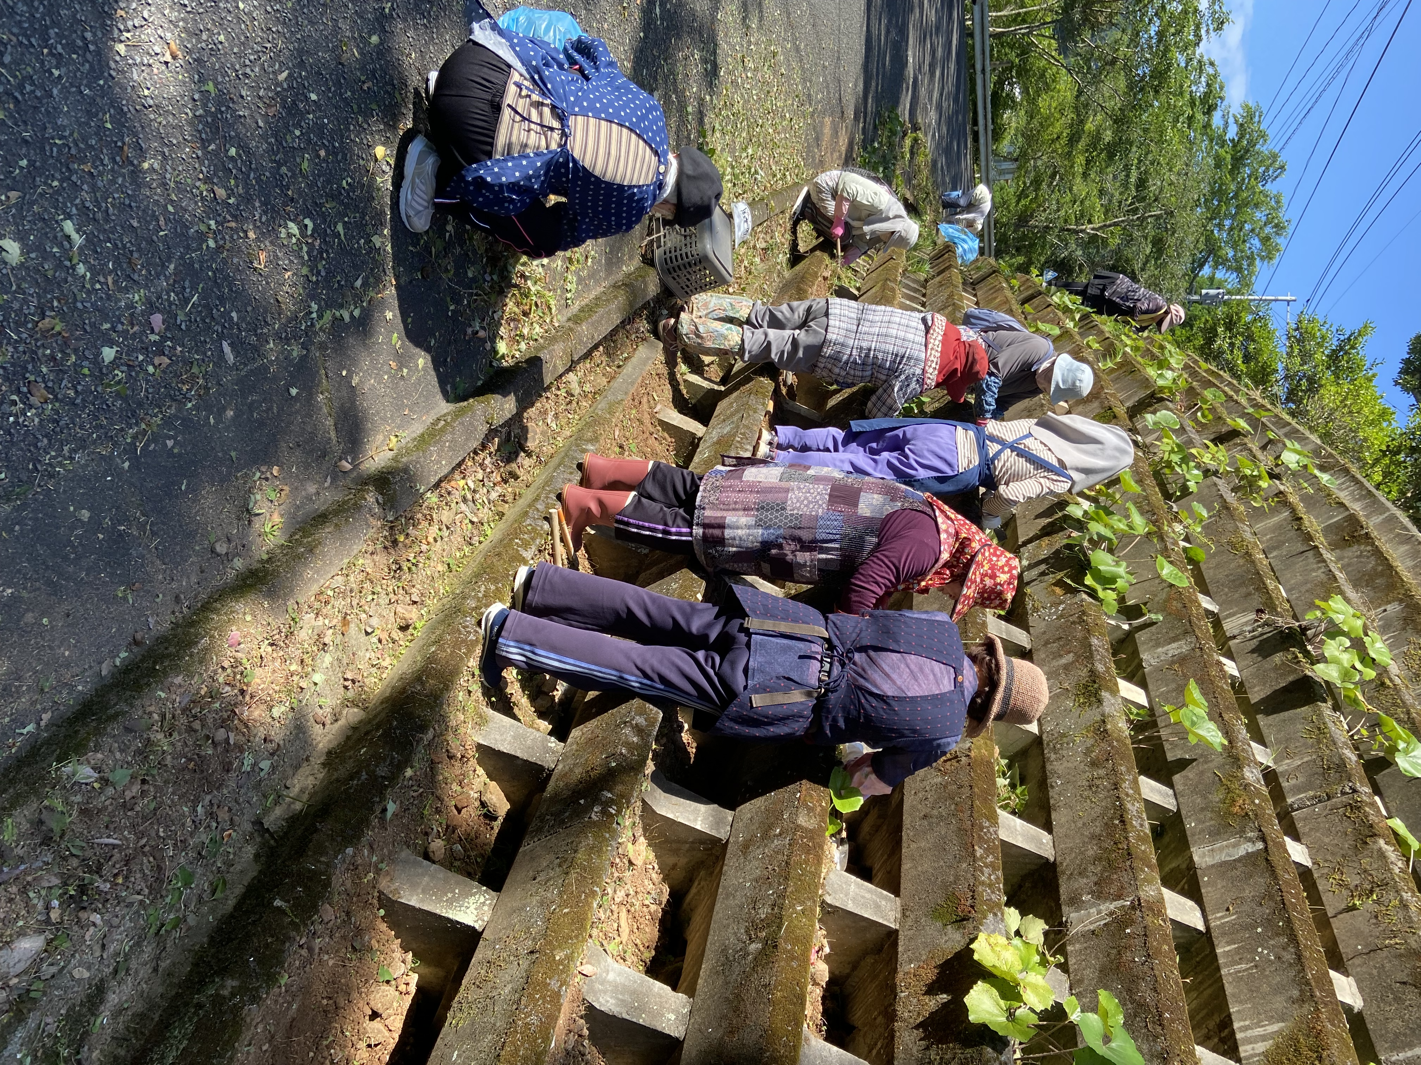例年９月に実施していました運動会を、熱中症対策のた
め、５月２６日（日）に実施することといたしました。そ
れに伴いクリーン作戦を１９日（日）に実施いたしました。
その際、保護者の方々や地域の皆様方に、思いもかけず
多くのご協力をいただけたことに感動いたしました。総勢
約７０名の方々に素晴らしい環境を整えていただきました。
深く感謝申し上げます。ありがとうございました。
運動会２６日（日）当日の、子供たちの活躍の様子や、
地域の方々と楽しく触れ合っている様子については、来月
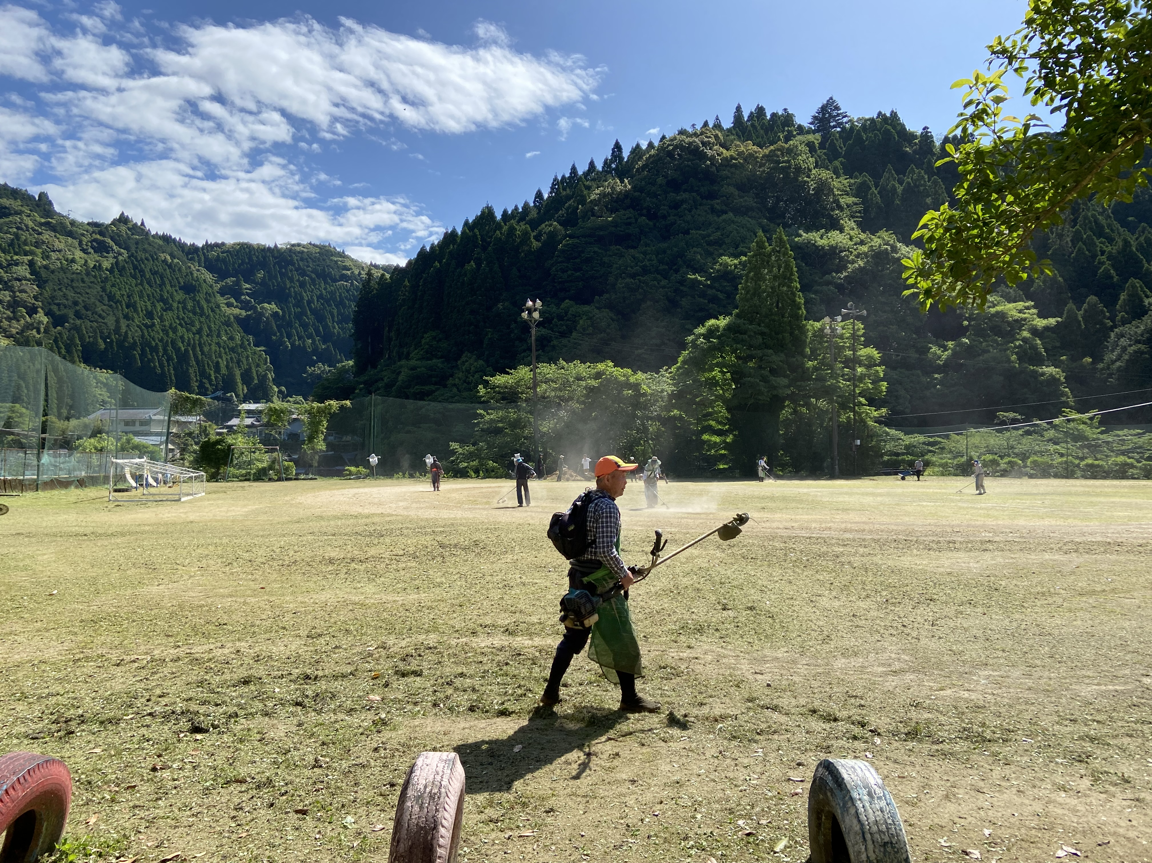号に詳しく掲載いたします。
プールでの学習がはじまります
今年度も６月４日（火）からプールでの学習を始めます。
子供たちの安全確保の面等から、本年度も市の総合体育館内
にあるプールを使わせていただくことにしました。
プールでの学習は、どの学年も１０時間程度予定していま
す。週に１回（火曜日）、１日に２時間実施します。スクー
ルバスを利用して、総合体育館へ６回行くことになります。
子供たちの水に対する抵抗や技能面等を伸ばせるように、子供と一緒に頑張ります。
※授業日の朝の「健康チェック」をお願いいたします。チェック表については、後日配付いたします。
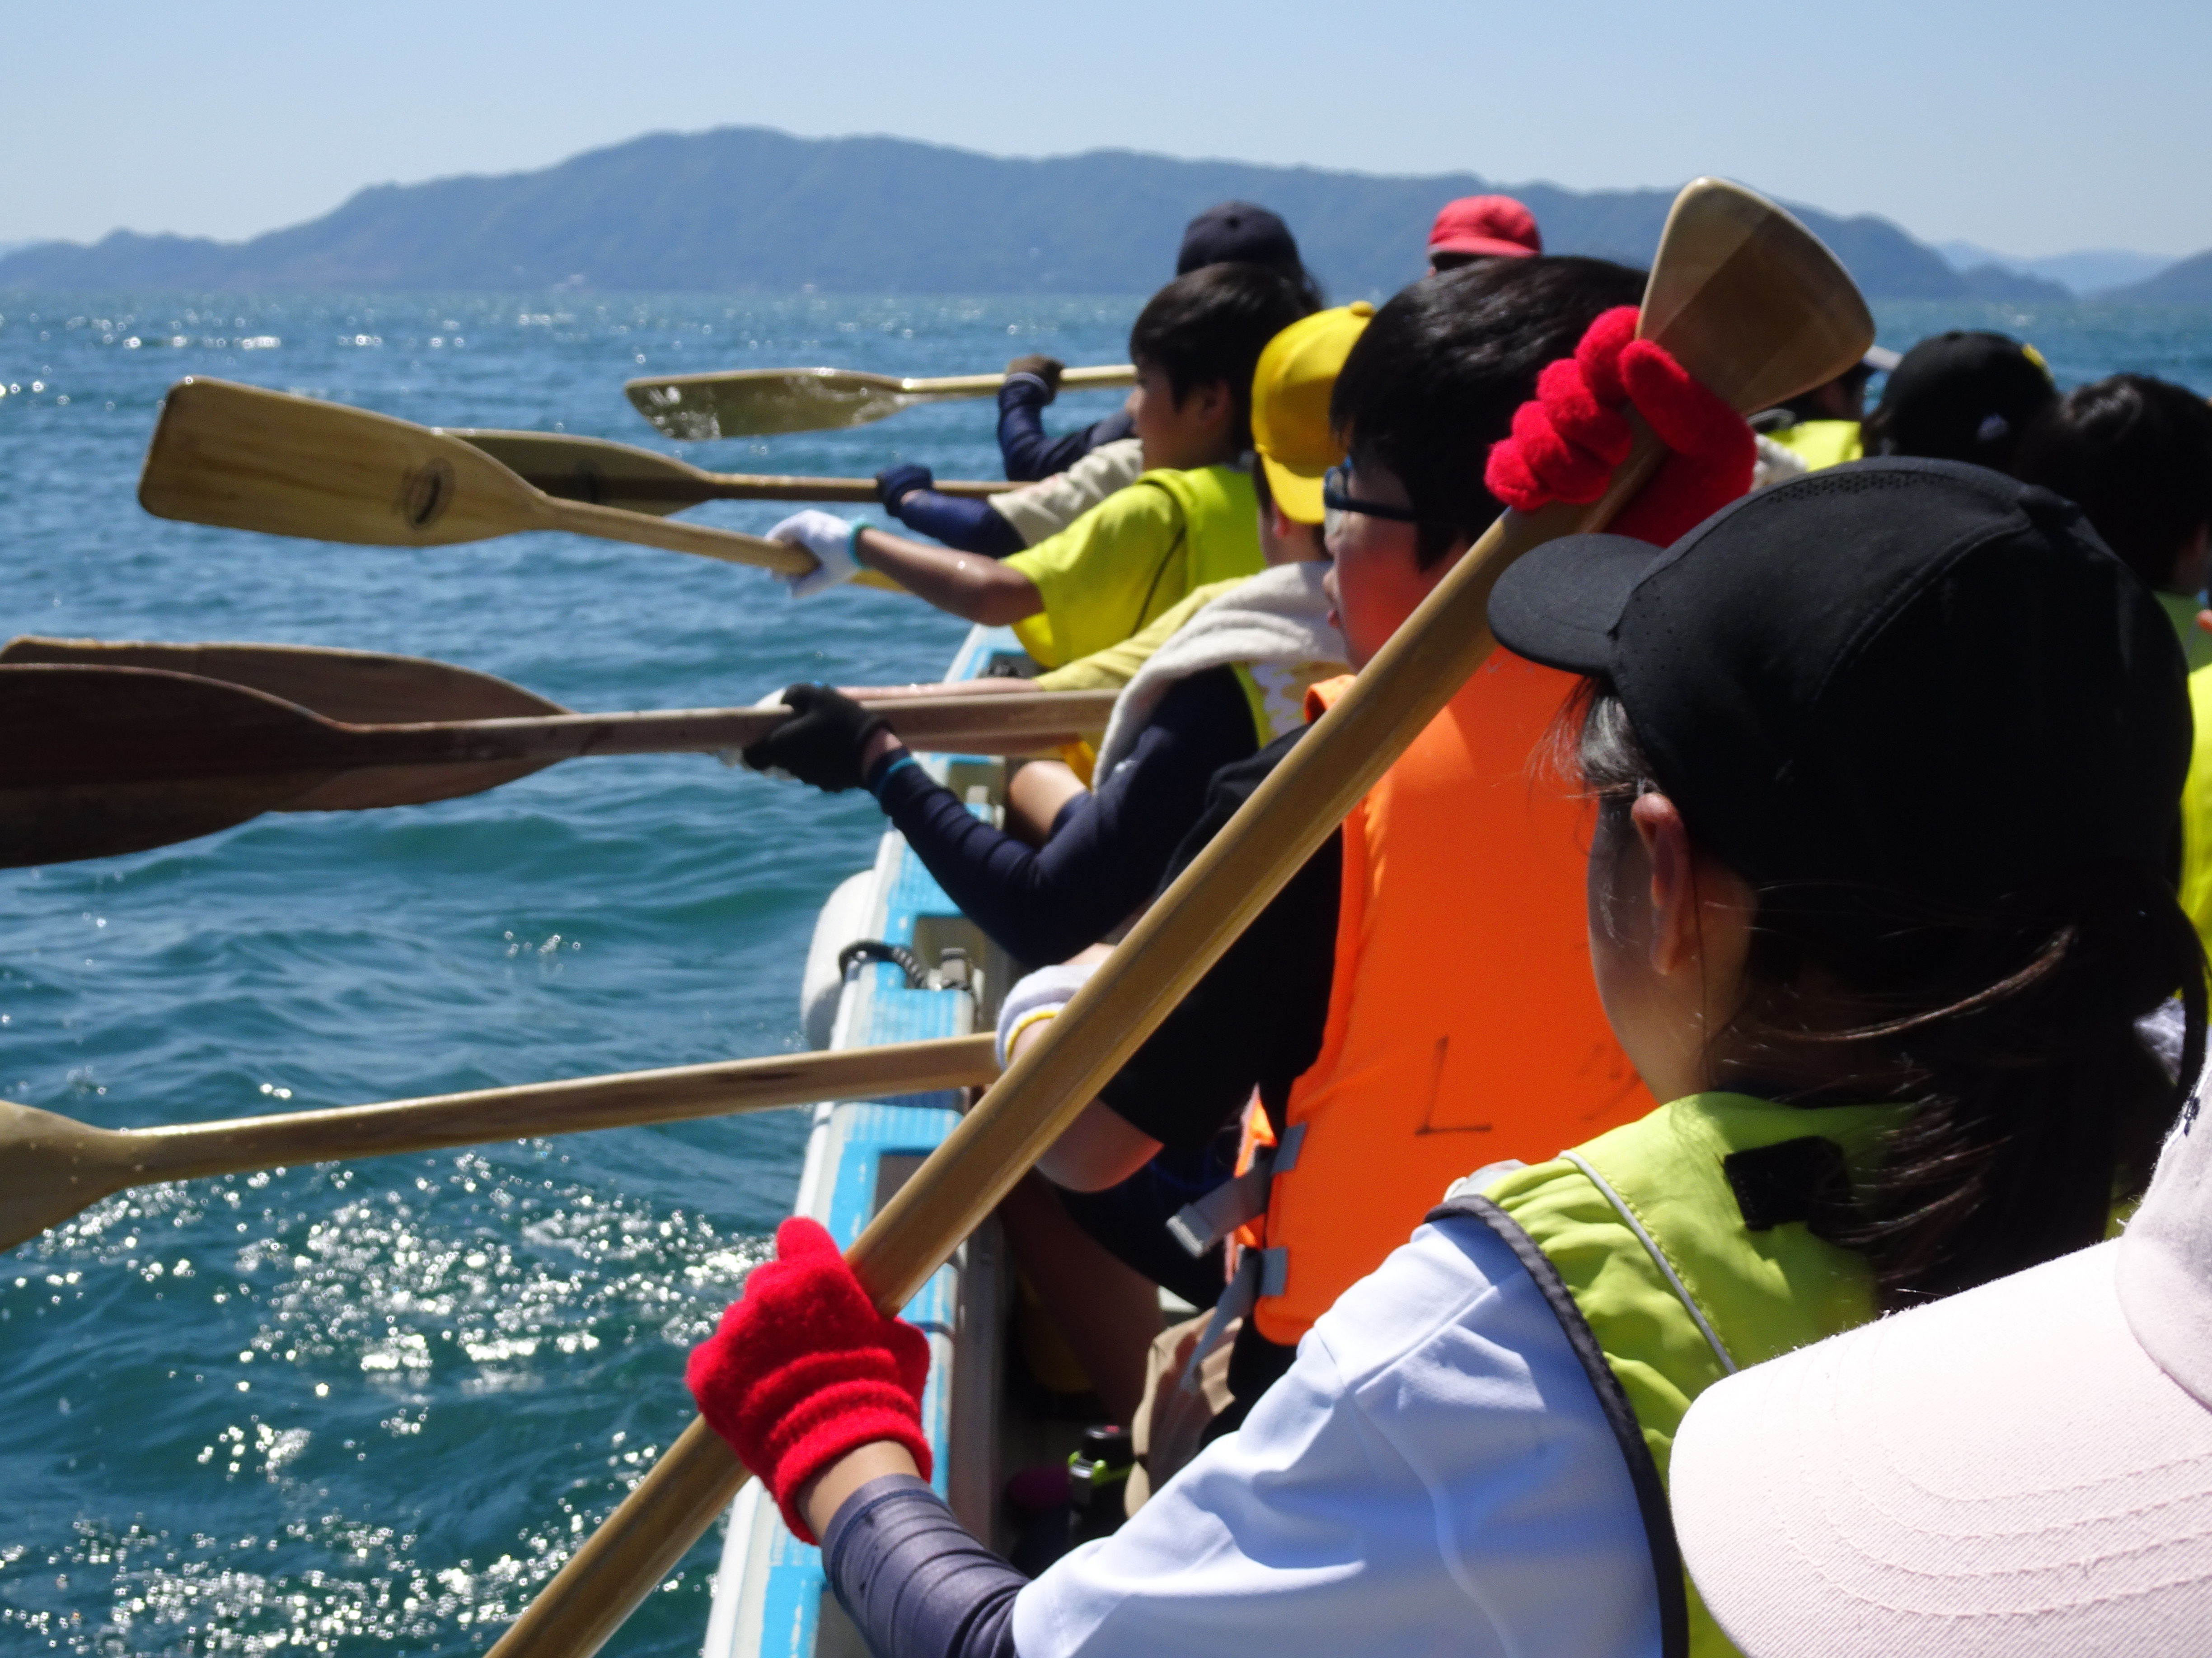５月の学校の様子
〇９日（木）～１０日（金）、５年生は集団宿泊（あし
きた青少年の家）に行ってきました。集団宿泊は、４校
（湯出小・水東小・葛渡小・久木野小）合同で、いろい
ろな活動に挑戦しました。ペーロンを協力して漕ぐ活動
や、ナイトゲームではハラハラドキドキする活動を楽し
みました。活動を楽しむだけでなく、準備や片付けを自
分たちで行うなど、学校生活だけではできないこともた
くさん経験しました。これらの経験を今後の学校生活な
どにもつなげていくことを願っています。
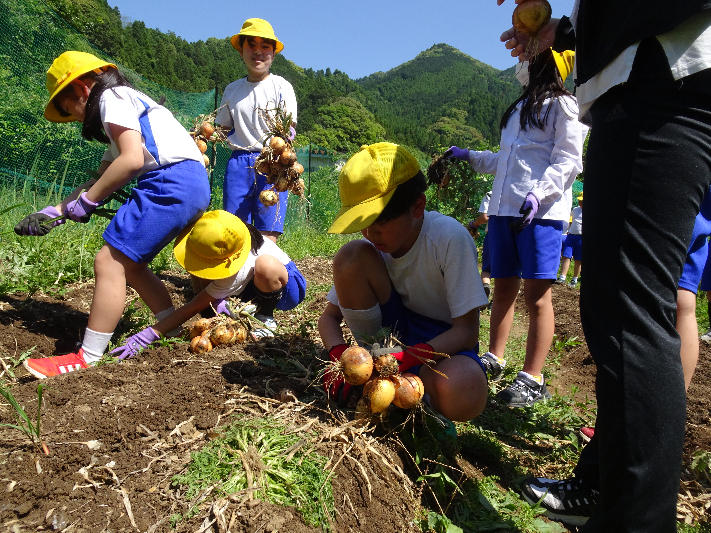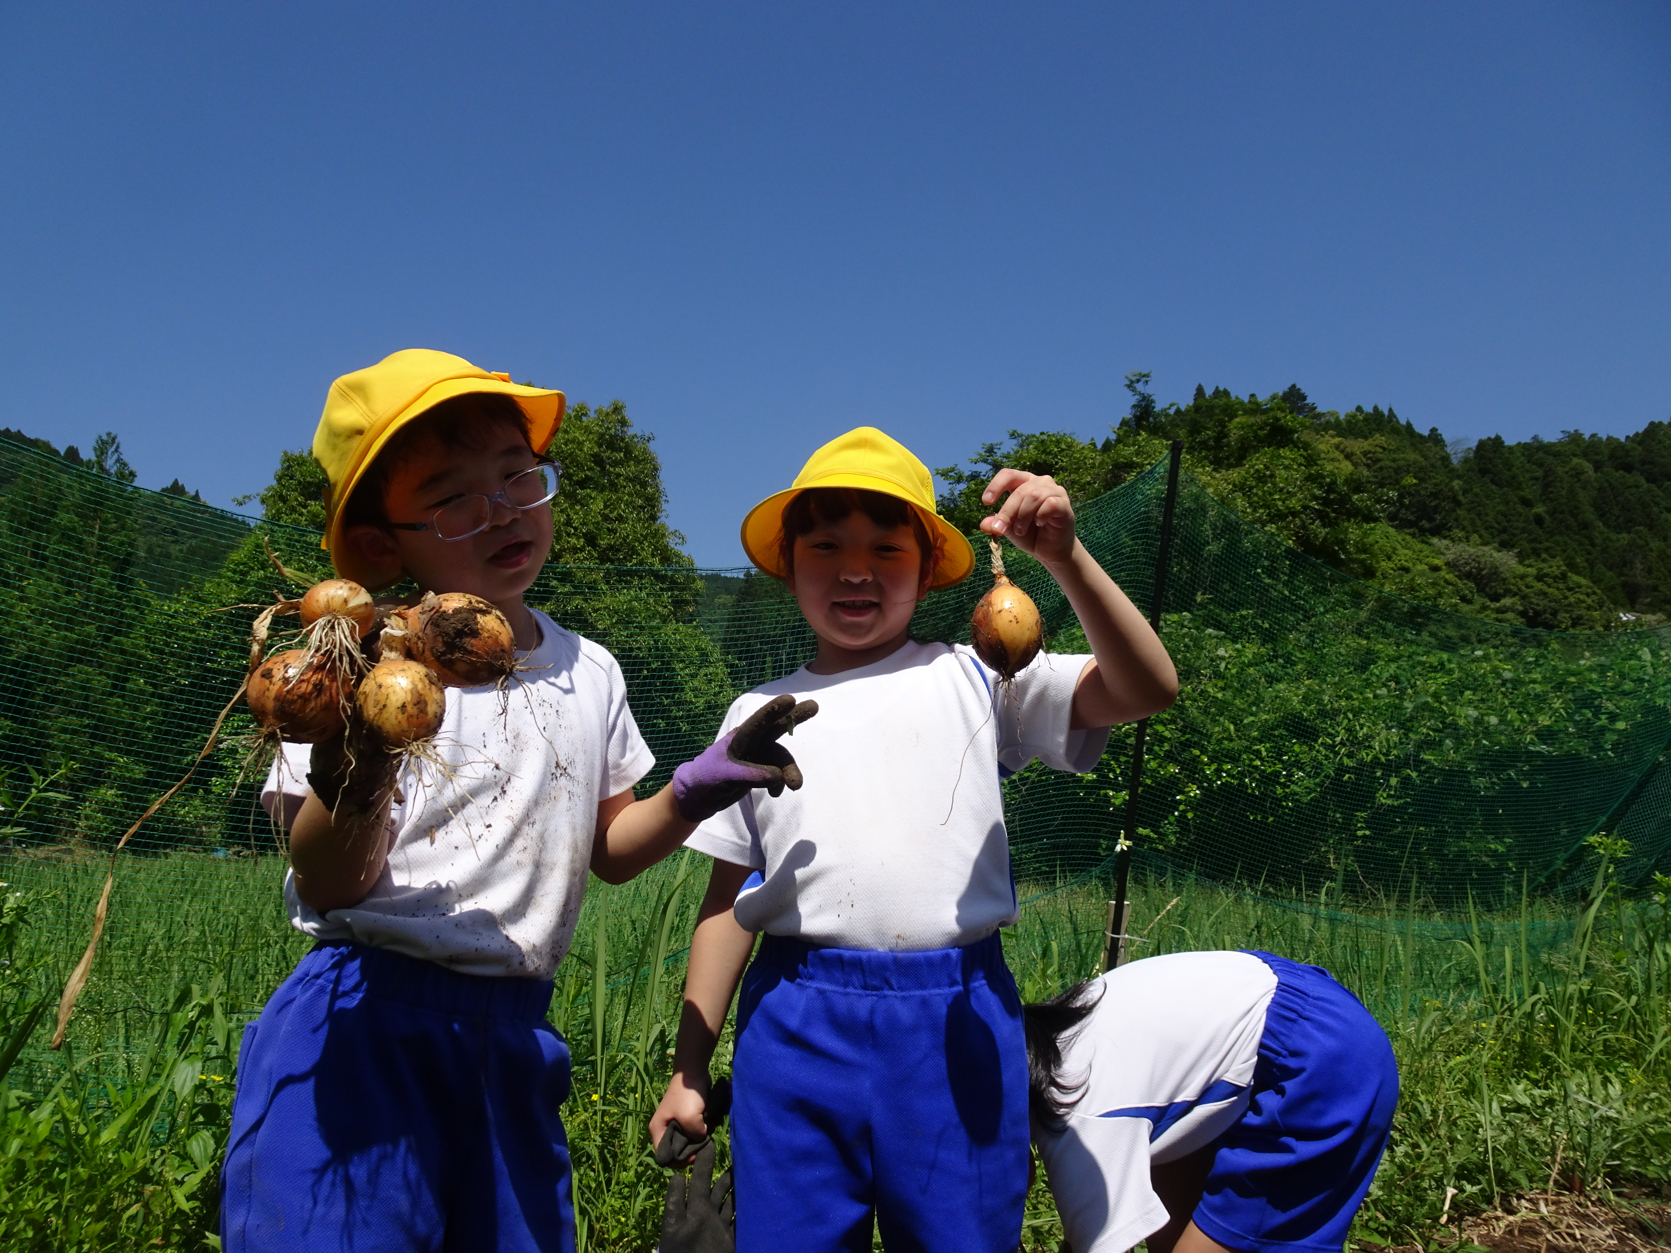１３日（月）、昨年度植え付けたサラ
ダ玉葱の収穫を全児童で行いました。
本年度は、収穫が遅くなった分、完
熟のサラダ玉葱を多く収穫すること
ができました。暑い中ではありました
が、これまでのお世話もあり、喜び
もひとしおでした。お陰様で、一人
１０個ずつ持ち帰る事ができました。
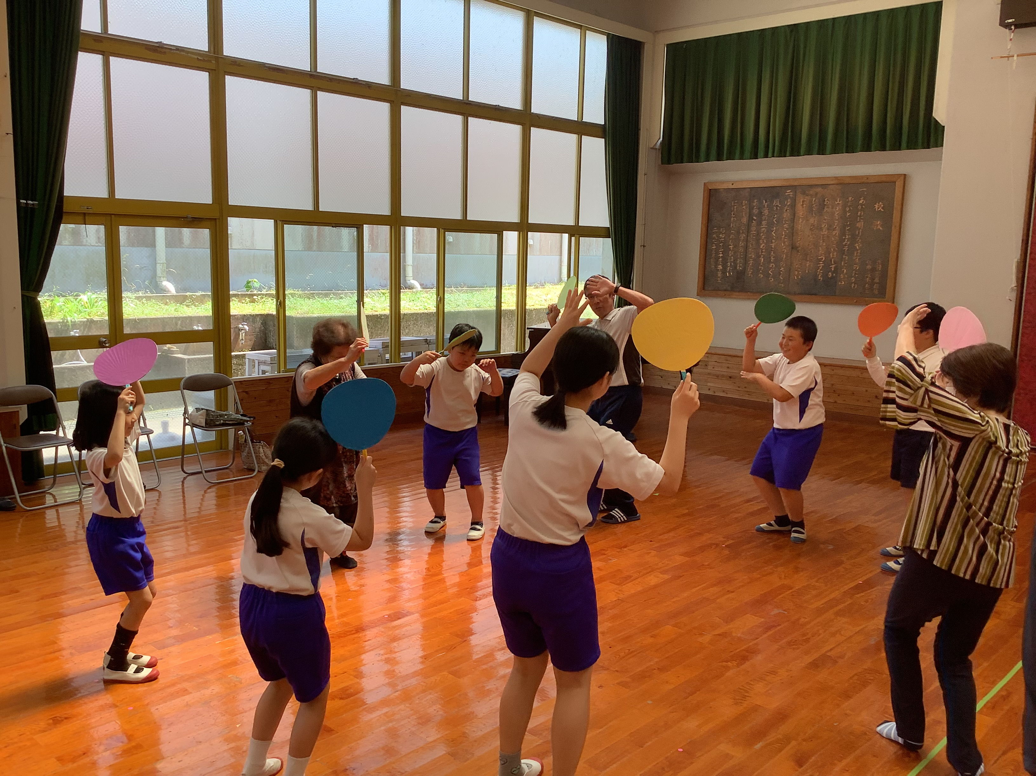
１５日（水）、運動会に向けた練習として「湯の鶴音頭」
を地域の皆様方においでいただきご指導していただきまし
た。初めての児童や職員はもちろん、これまで経験した児
童・職員にとっても大変よい学びとなりました。とても丁
寧にご指導いただいたことで、本番では練習の成果を発揮
することができました。地域の皆様方と一緒に同じ種目を
共有することができ感謝の気持ちでいっぱいです。ありが
とうございました。
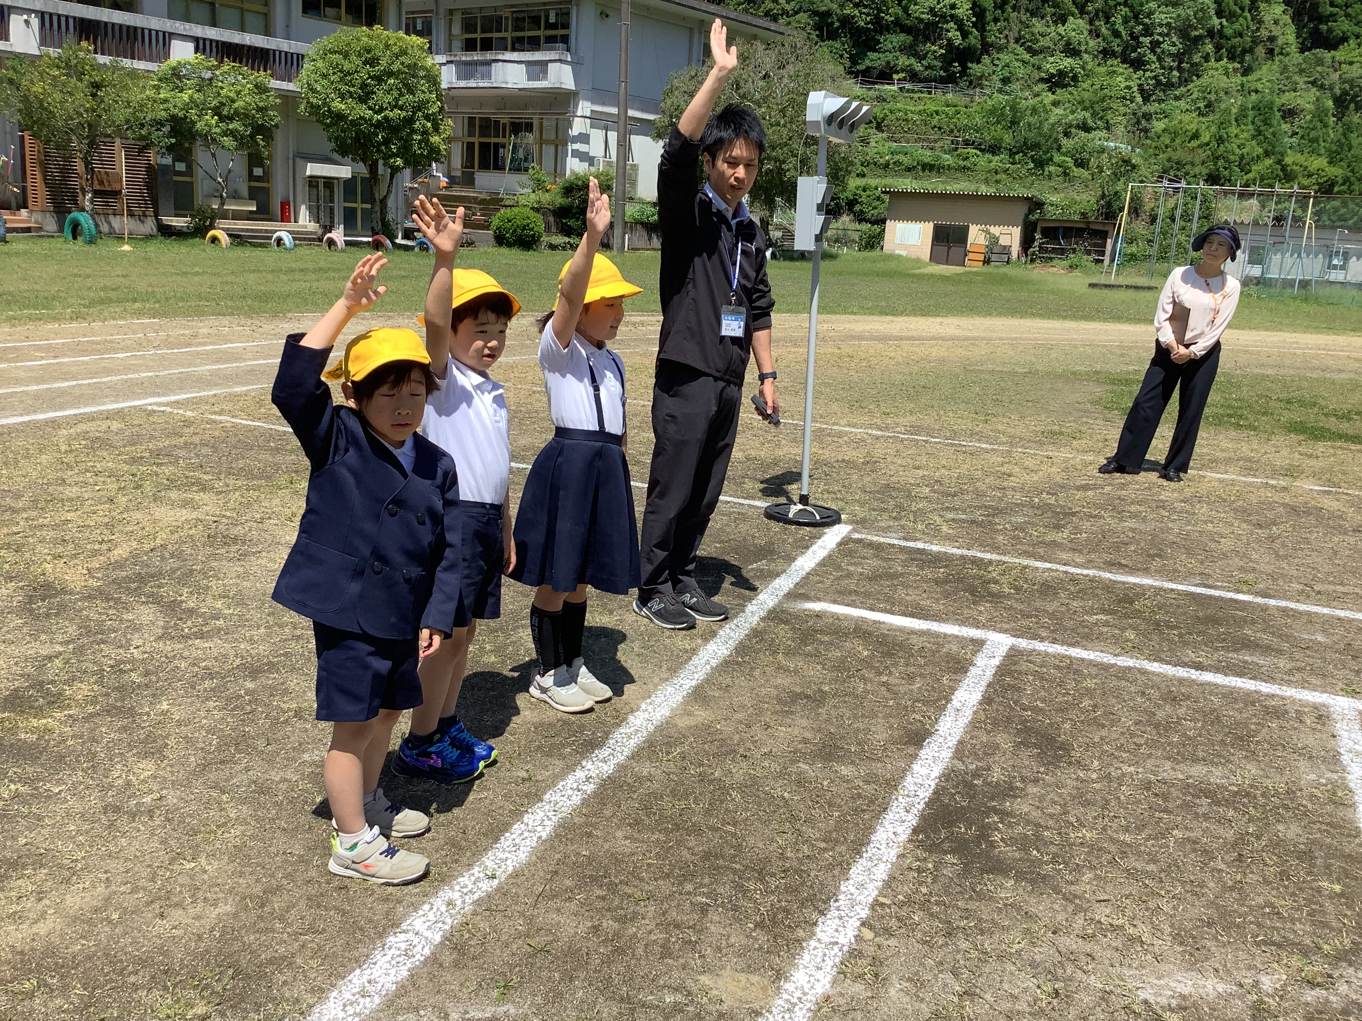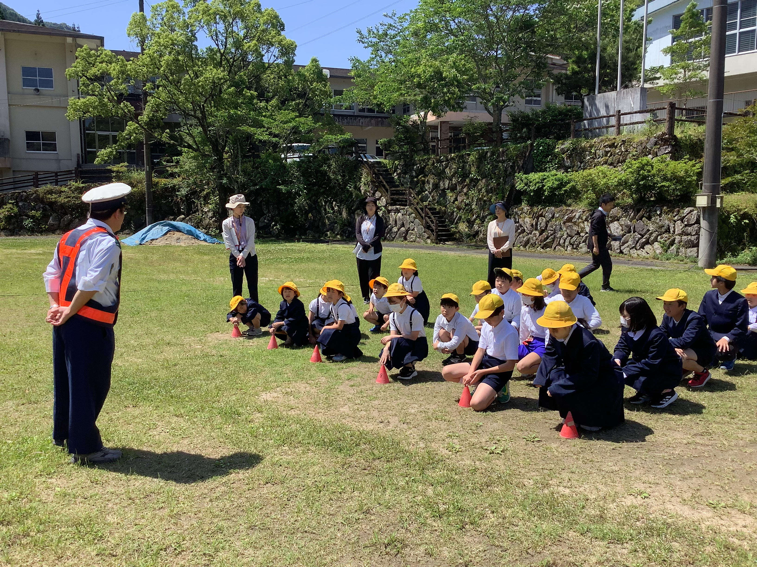 １６日（木）、交通教室を実施いたしま
した。市役所及び交通指導員の方に講師

として来校いただき、交通事故に遭わない安全な態度や技能を身につけるとともに、自分の命は自分でまもれるよう丁寧にご指導いただきました。知識としては、分かっていても実際に行動に移せていない児童もいます。今回の学びを実生活に生かせることを願っています。


～ ６月の行事予定 ～

５日（水）全校朝会・避難訓練（水害・引き渡し）
１２日（水）体重測定
１７日（月）教育相談週間
１９日（水）児童集会
２０日（木）クラブ活動
２７日（木）代表委員会「人権宣言」
※プールでの学習 ４日・１１日・１８日・２５日

＝教科書展示会のご案内＝
小中学校の教科書が展示されています。小中学校の学習内容が詰まった教科書をぜひご覧ください。
・期 間 ：令和６年６月１４日（金）～６月２７日（木）
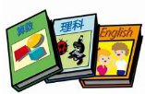
・会場（時間）：水俣第一小学校 （午前９時～午後４時３０分）１４日は午後のみ土・日曜は休み
水俣市総合体育館２F （午前９時～午後９時） １４日は午後のみ
月曜は、休館
御礼：保護者より、子供たちにサッカーボールの寄贈がありました。ありがとうございました。

